|  |  |  |  |  |  |  |  |  |  |
| --- | --- | --- | --- | --- | --- | --- | --- | --- | --- |
| |  |  |  | | --- | --- | --- | |  |  |  | | МИНОБРНАУКИ РОССИИ | | | | Федеральное государственное бюджетное образовательное учреждение  высшего образования  **«МИРЭА – Российский технологический университет»**  **РТУ МИРЭА** | | |   Институт информационных технологий |
| Кафедра вычислительной техники |
|  |

|  |  |
| --- | --- |
| **ОТЧЕТ ПО ПРАКТИЧЕСКОЙ РАБОТЕ №2** | |
| **по дисциплине** | |
| **«Алгоритмические основы обработки данных»** | |
|  | |
| Выполнил студент группы _____ИВБО-01-22______  *(учебная группа)* | Зырянов М.А. |
| Принял старший преподаватель | Асадова Ю.С. |

|  |  |  |
| --- | --- | --- |
| Практическая работа выполнена | «18»_сентября_2023г. | *______________________*  *(подпись студента)* |
|  |  |  |
| «Зачтено» | «__»_______2023г. | *___________________________*  *(подпись руководителя)* |

Москва 2023

|  |  |  |
| --- | --- | --- |
|  |  |  |
| МИНОБРНАУКИ РОССИИ | | |
| Федеральное государственное бюджетное образовательное учреждение  высшего образования  **«МИРЭА – Российский технологический университет»**  **РТУ МИРЭА** | | |

Институт информационных технологий

Кафедра вычислительной техники

Выполнено ____________________/И.О. Фамилия/

Зачтено ____________________/Ю.С. Асадова/

**Задание на практическую работу №2**

Дисциплина: «Алгоритмические основы обработки данных»

Студент___Зырянов Максим Алексеевич_____Шифр___22И1453__________Группа__ИВБО-01-22____

**1. Тема**: «Одномерные массивы».

**2. Срок сдачи студентом законченной работы:** ________________г.

**3. Исходные данные:** Целочисленный одномерный массив из n элементов (1<=n<=100).

**4. Задание:** Не нарушая порядка следования, расположить в начале массива все положительные числа, а затем - отрицательные и нулевые.

**5. Содержание отчета:**

* титульный лист;
* задание;
* оглавление;
* введение;
* основные разделы отчета;
* заключение;
* список использованных источников;

Руководитель работы Ю.С. Асадова ____________ «___» ____________ 2023г.

подпись

Задание принял к исполнению И.О. Фамилия ____________ «___» ____________ 2023г.

подпись

**СОДЕРЖАНИЕ**

ВВЕДЕНИЕ 4

1 ОСНОВНОЙ РАЗДЕЛ 5

2 БЛОК-СХЕМА АЛГОРИТМА 7

3 ИСХОДНЫЙ КОД 8

4 ПРИМЕР РАБОТЫ ПРОГРАММЫ 10

ЗАКЛЮЧЕНИЕ 11

СПИСОК ИСПОЛЬЗОВАННЫХ ИСТОЧНИКОВ 12

# ВВЕДЕНИЕ

Требуется применить на практике одномерные массивы.

Постановка задачи:

Разработать программу, которая, не нарушая порядок следования, располагает все положительные числа в начале массива, а отрицательные и нулевые элементы в конец массива.

Необходима реализация проверки ввода на корректность введенных данных (1<=n<=100).

При корректном вводе, программа должна вывести отсортированный массив.

# 1 ОСНОВНОЙ РАЗДЕЛ

Пользователю требуется ввести сначала размер массива – n, затем ввести каждый элемент массива – a[i].

После ввода происходит двойная сортировка, которая работает следующим образом: если элемент меньше единицы, то он замещает элемент на следующей итерации, если элемент меньше нуля, то он также замещает элемент на следующей итерации, что позволяет отсортировать массив по условию задачи.

Далее пользователю выводится отсортированный массив.

# 2 БЛОК-СХЕМА АЛГОРИТМА

Представим описание алгоритма в графическом виде на рисунке 2.1.

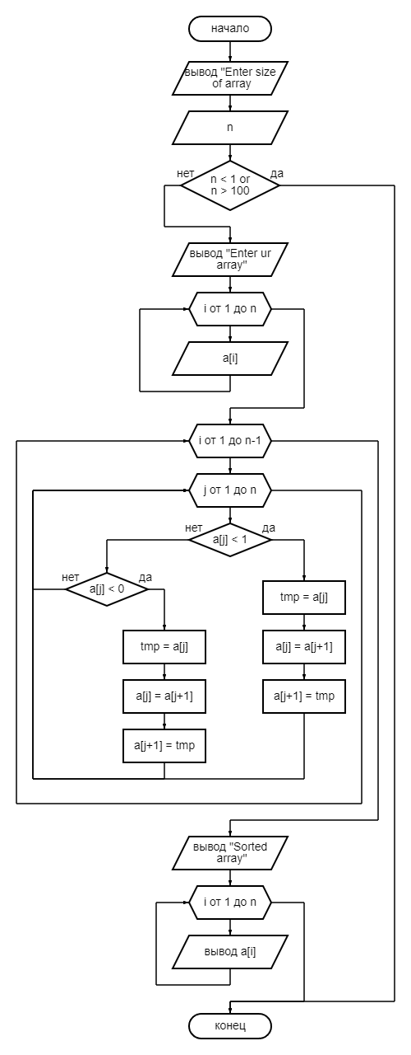

Рисунок 2.1 – Блок – схема алгоритма программы

# 3 ИСХОДНЫЙ КОД

Программная реализация алгоритма для решения задачи представлена ниже.

Листинг 3.1 – Процедура проверки попадания точки в закрашенную область

|  |
| --- |
| #include <iostream>  using namespace std;  int main(){  int a[100];  int tmp = 0;  int n;  cout << "Enter size of array" << endl;  cin >> n;  if(n < 1 or n > 100){  return 0;  }  cout << "Enter ur array" << endl;  for (int i = 0; i < n; i++){  cin >> a[i];  }  for (int i = 0; i < n-1; i++){  for (int j = 0; j < n-1; j++){  if (a[j] < 1){  tmp = a[j];  a[j] = a[j+1];  a[j+1] = tmp;  }  if (a[j] < 0){  tmp = a[j];  a[j] = a[j+1];  a[j+1] = tmp;  }  }  }  cout << "Sorted array" << endl;  for (int i = 0; i < n; i++){  cout << a[i] << endl;  } |

# 4 ПРИМЕР РАБОТЫ ПРОГРАММЫ

Пример работы программы, размер массива которого 3 со значениями (-7, 2, 0) представлен на рисунке 4.1.

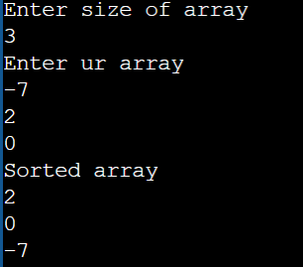

Рисунок 4.1 – Пример работы программы – n=3, a{-7,2,0}

Пример работы программы, размер массива которого 5 со значениями (7, -5, 2, 0, -12) представлен на рисунке 4.2.

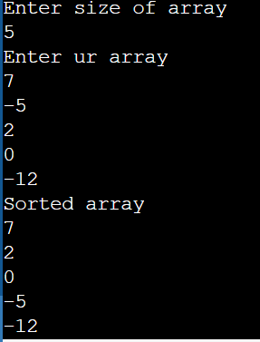

Рисунок 4.2 – Пример работы программы – n=5, a{7,-5,2,0,-12}

# ЗАКЛЮЧЕНИЕ

В ходе выполнения данной практической работы была реализована программа с одномерными массивами. Также были приобретены навыки работы с двойными циклами и массивами на языке программирования C++.

# СПИСОК ИСПОЛЬЗОВАННЫХ ИСТОЧНИКОВ

1. Лозовский В.В. Алгоритмические основы обработки данных: учебное пособие / Лозовский В.В., Платонова О.В., Штрекер Е.Н. — М.: МИРЭА – Российский технологический университет, 2022. – 337 с.

2. Платонова О.В. Алгоритмические основы обработки данных: методические указания / Платонова О.В., Асадова Ю.С., Расулов М.М. — М.: МИРЭА – Российский технологический университет, 2022. — 73 с.

3. Белик А.Г. Алгоритмы и структуры данных: учебное пособие / А.Г. Белик, В.Н. Цыганенко. — Омск: ОмГТУ, 2022. — 104 с. — ISBN 978-5-8149-3498-7. — Текст: электронный // Лань: электронно-библиотечная система. — URL: https://e.lanbook.com/book/343688 (дата обращения: 18.09.2023)

4. Павлов Л.А. Структуры и алгоритмы обработки данных / Л.А. Павлов, Н.В. Первова. — 2-е изд., стер. — Санкт-Петербург: Лань, 2022. — 256 с. — ISBN 978-5-507-44105-1. — Текст: электронный // Лань: электронно-библиотечная система. — URL: https://e.lanbook.com/book/207563 (дата обращения: 18.09.2023)

5. Пантелеев Е.Р. Алгоритмы и структуры данных: учебное пособие / Е.Р. Пантелеев, А.Л. Алыкова. — Иваново: ИГЭУ, 2018. — 142 с. — Текст: электронный // Лань: электронно-библиотечная система. — URL: https://e.lanbook.com/book/154576 (дата обращения: 18.09.2023)